Instituto Tecnológico de Costa Rica

Área Académica de Administración de Tecnologías de Información



Curso:

TI-2402 Algoritmos y Estructuras de Datos

Segundo Proyecto Programado

Tema:

Sistema NaviTEC

Profesor:

Ing. María José Artavia Jiménez, MBA

Estudiantes:

José Manuel Altamirano Salazar - 2020426159

Josué Brenes Alfaro - 2020054427

II Semestre, 2020

# 1. Manual de usuario - Sistema NaviTEC

## 1.1 Requisitos y librerías necesarias

Sistema NaviTEC requiere que se tenga en la computadora la carpeta que contiene el archivo ejecutable (.exe) llamado ***“PP2_AED”*** y una dentro de estas otra carpeta llamada ***“Archivos”*** en la cual se van a crear automáticamente mediante el sistema archivos .txt para guardar los diferentes datos ingresados por el usuario. Dentro de la carpeta de Archivos se incluye también otra con el nombre de ***“EnviarCorreo”***, la cual contiene lo archivos necesarios para el envío de correo electrónicos.

## 1.2 Instrucciones de compilación y ejecución

Para la ejecución del programa se debe ejecutar el archivo “***PP2_AED.exe”*** para empezar con la gestión de las Cartas para Santa. Para el perfecto funcionamiento del sistema no debe modificar la carpeta llamada archivos la cual está en la misma carpeta en la que se encuentra el archivo de ejecución, esto debido a que en esta se van a encontrar los archivos de la persistencia de los datos y algunos archivos necesarios para el envío de correos.

La funcionalidad principal del programa de Gestor de Requerimientos se centra en realizar la Gestión de las Cartas para Santa y la simulación de la entrega de juguetes. Para completar esta tarea, se requiere del registro y gestión de diversos factores implicados en el proceso y de los datos de cada uno de estos. Estos factores incluyen los Niños y Niñas que registran las cartas, los domicilios y rutas requeridos para el registro y entrega a los Niños(as), los compartimiento buenos o malos de los Niños(as) y finalmente el registro de los Ayudantes de Santa, que serán los encargados de procesar las cartas registradas.

Considerando lo anterior, el programa desarrolla este proceso por medio de un menú con 7 opciones principales, donde cada una de estas dirige a un submenú en el cual se encuentran diferentes opciones para la gestión de los diversos objetos implicados, y que además permiten finalizar la ejecución del programa o de algunas de sus funcionalidades. La interacción con las opciones de los menús se realiza por medio del teclado.

En cada sección del programa se solicitan los datos requeridos, también ingresados por medio del teclado, y en caso de que se produzca un error el programa le indicará la excepción que ha sucedido por medio de un mensaje delimitado por el símbolo **\* (asterisco).**

## 1.3 Uso de sus funcionalidades

Al ingresar al sistema se muestra el Menú Principal el cual tiene 8 opciones disponibles. Los encabezados de cada menú, tanto principal como secundarios, describen la gestión para la cual están destinados. Si se ingresa la opción número 8, se procederá a finalizar la ejecución del programa.

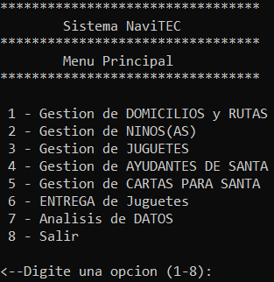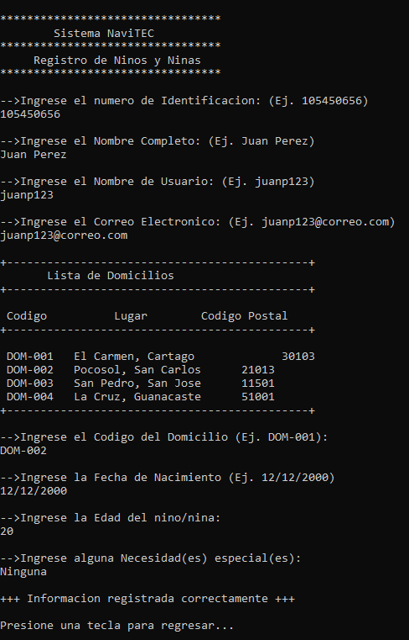

*Manejo de Excepciones:*

* En caso de ingresar datos que no estén en el menú o de seleccionar alguna opción diferente de las dispuestas, se mostrará un mensaje indicando que la opción no es válida.

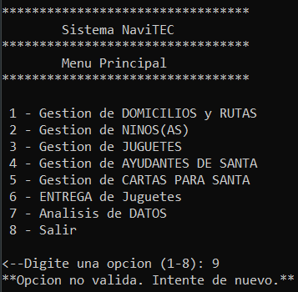

### Gestión de Niños/Niñas

En la opción 2 del menú principal Gestión de NINOS(AS). Se ingresará a un submenú en el cual se encuentran las opciones destinadas para el registro, modificación y borrado de los niños(as), así como el registro de los comportamiento de estos. En caso de querer regresar al menú principal debe ingresar 0 en la opción a elegir.

#### Registrar un Niño/Niña

La opción de “**REGISTRAR información de un niño o niña**” permite el registro de un niño o niña, para el cual se debe ingresar la identificación, el nombre completo, un nombre de usuario en sistema, el código de su domicilio, su, correo electrónico, su fecha de nacimiento, su edad, y si fuese necesario sus necesidades especiales Al finalizar el ingreso de los datos el sistema debe mostrar un aviso de “**Información registrada correctamente**”, para regresar al submenú anterior se puede presionar cualquier tecla.

*Manejo de Excepciones:*

* 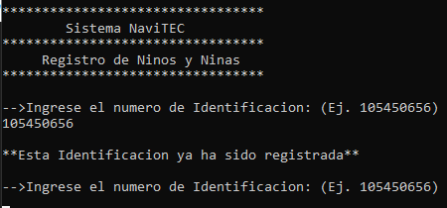Si se ingresa una identificación que ya se encuentre registrada el sistema le informará de esta excepción.

#### Eliminar un Niño/Niña

La opción de “**ELIMINAR la información de un niño o niña**” permite eliminar el registro de un niño o niña, para el cual se debe ingresar la identificación con la que fue registrado. Con el dato ingresado, el sistema realizará una búsqueda, y si un registro coincide con el número ingresado ese será eliminado y se mostrará el siguiente mensaje.

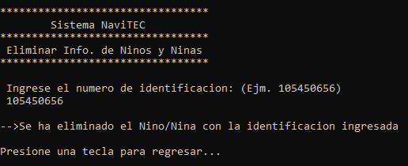

*Manejo de Excepciones:*

* Si se ingresa una identificación que no se encuentre registrada, el sistema le informará de esta excepción.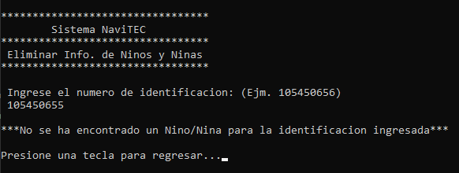

#### Modificar un Niño/Niña

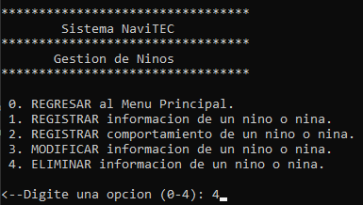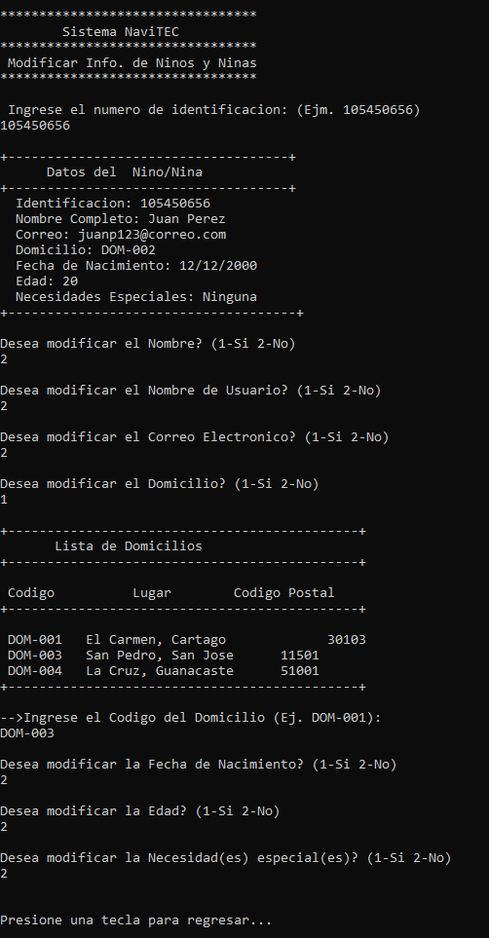La opción de “**MODIFICAR la información de un niño o niña**” permite modificar la información registrada de un niño o niño. Para esto, se debe ingresar la identificación con la que fue registrado, luego el sistema realizará una búsqueda, y si un registro coincide con el número ingresado se mostrarán los datos que correspondan con este y se consultará si se desea cambiar el valor de cada uno de los datos que pueden ser modificados.

*Manejo de Excepciones:*

* Si se ingresa una identificación que no se encuentre registrada, el sistema le informará de esta excepción.

#### Registro de comportamiento de niño/niña

La opción de “**REGISTRAR Comportamiento de un niño o niña**” permite el registro de un comportamiento Bueno o Malo para un niño o niña. Para esto se debe ingresar la identificación, el nombre completo del padre o la madre, un indicador para el comportamiento representando con un 1 para Bueno o 2 para Malo, y una descripción del comportamiento registrado. Al finalizar el ingreso de los datos el sistema debe mostrar un aviso de “**Información registrada correctamente**”, para regresar al submenú anterior se puede presionar cualquier tecla. 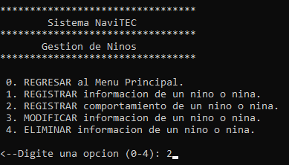

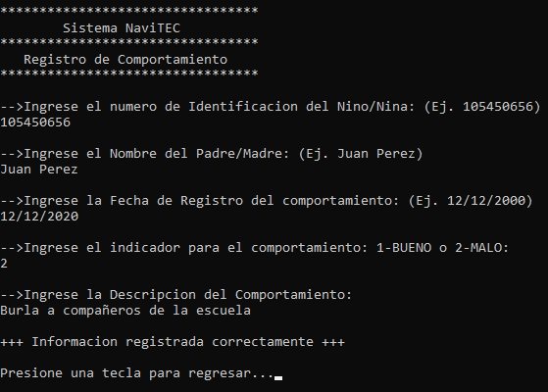

*Manejo de Excepciones:*

* Si se ingresa una identificación que no se encuentre registrada, el sistema le informará de esta excepción.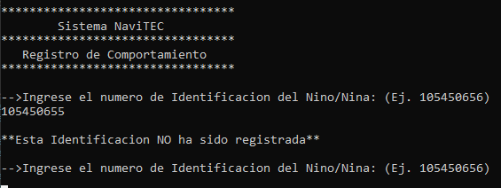

### Gestión de Ayudantes de Santa

En la opción 4 del menú principal Gestión de AYUDANTES DE SANTA. Se ingresará a un submenú en el cual se encuentran las opciones destinadas para el registro, modificación y eliminación de los AYUDANTES DE SANTA. En caso de querer regresar al menú principal debe ingresar 0 en la opción a elegir.

#### Registrar Ayudante de Santa

La opción de **“REGISTRAR información de un Ayudante de Santa”** permite el registro de un ayudante de Santa, para el cual se debe ingresar la identificación, el nombre, su puesto de trabajo, la labor que desempeña en ese puesto de trabajo y la fecha en la cual comenzó a trabajar con santa. Al finalizar el ingreso de los datos el sistema debe mostrar un aviso de “Información registrada correctamente”, para regresar al submenú anterior se puede presionar cualquier tecla. 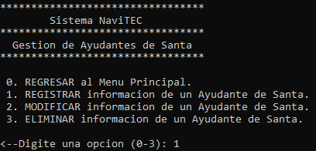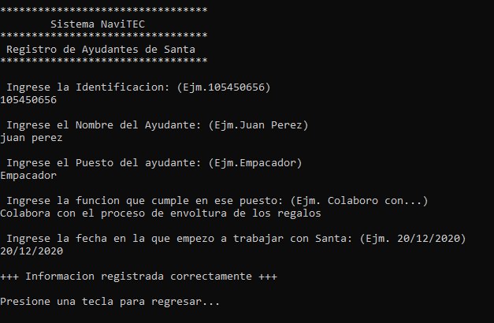

#### Eliminar un Ayudante de Santa

La opción de “**ELIMINAR información de un ayudante de santa”** permite la eliminación de la información registrada mediante el número de identificación del ayudante que se desee eliminar, para asegurar que la eliminación de la información fue realizada aparecerá en pantalla el mensaje de “**Se ha eliminado el ayudante con la identificación ingresada”**, para regresar al submenú anterior se puede presionar cualquier tecla.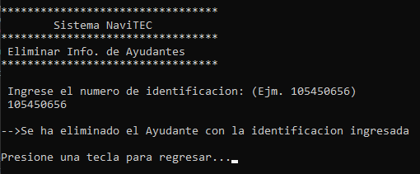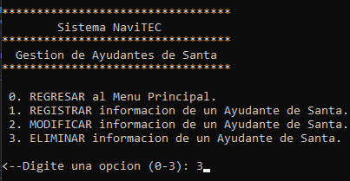

#### Modificar un Ayudante de Santa

La opción de “**MODIFICAR información de un ayudante de santa”** permite la modificación de la información registrada de un ayudante mediante el número de identificación el ayudante que se desee modificar, Al finalizar las modificaciones se debe presionar alguna tecla para volver al submenú anterior. 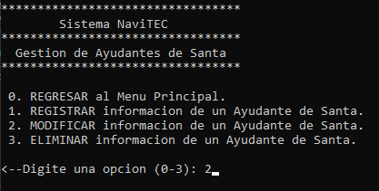

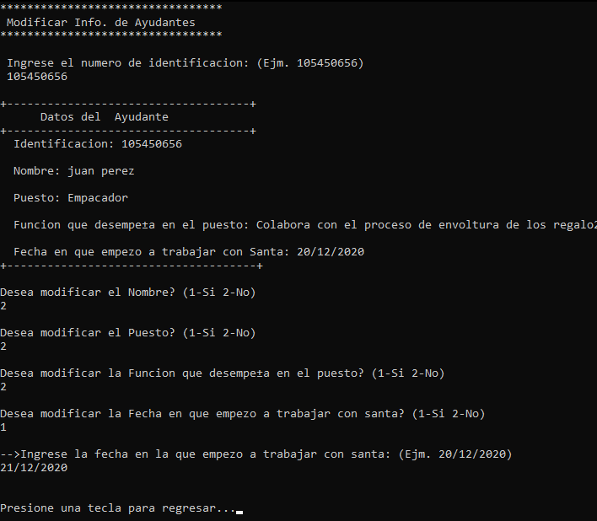

### Gestión de Juguetes

#### Registrar un Juguete

La opción de “**REGISTRAR información de Juguete**” permite el registro de un juguete, para el cual se debe ingresar un código, un nombre, una descripción, categoría a que pertenece, el rango de edad al que está dirigido, y el costo total de su fabricación. Al finalizar el ingreso de los datos el sistema debe mostrar un aviso de “**Información registrada correctamente**”, para regresar al submenú anterior se puede presionar cualquier tecla.

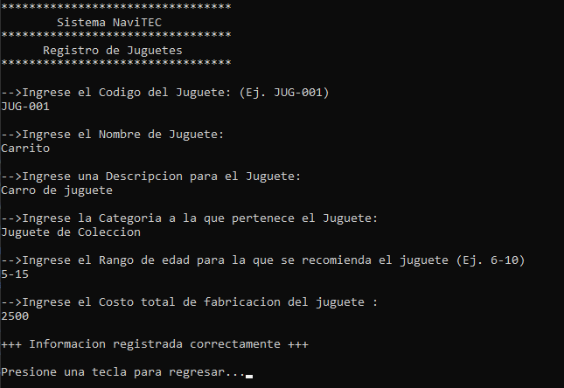

*Manejo de Excepciones:*

* Si se ingresa un nombre de juguete que ya se encuentre registrado, el sistema le informará de esta excepción.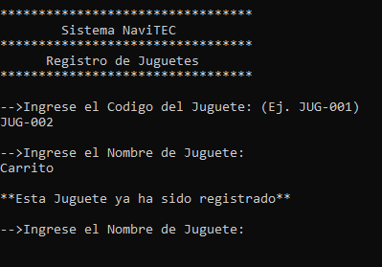

#### Modificar un Juguete

La opción de “**MODIFICAR la información de Juguete**” permite modificar la información registrada de juguete. Para esto, se debe ingresar el nombre con el que fue registrado, luego el sistema realizará una búsqueda, y si un registro coincide con el nombre ingresado se mostrarán los datos que correspondan con este y se consultará si se desea cambiar el valor de cada uno de los datos que pueden ser modificados.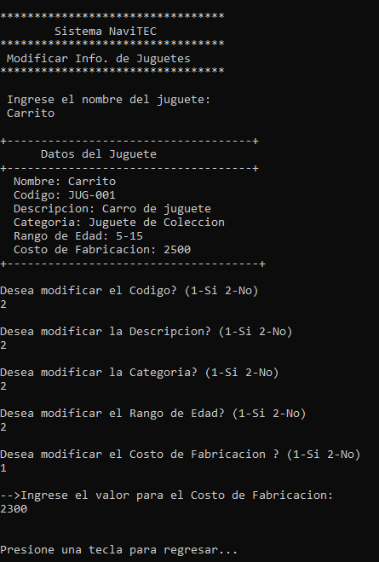

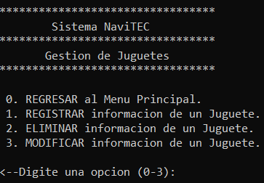

*Manejo de Excepciones:*

* Si se ingresa un nombre de juguete que no se encuentre registrado, el sistema le informará de esta excepción.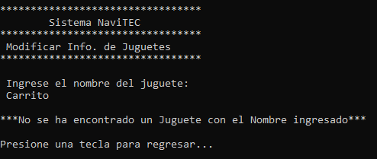

#### Eliminar un Juguete

La opción de “**ELIMINAR la información de Juguete**” permite eliminar el registro de un Juguete, para el cual se debe ingresar el nombre con el que fue registrado. Con el dato ingresado, el sistema realizará una búsqueda, y si un registro coincide se mostrarán los datos que correspondan con este y se consultará si se desea eliminar dicho juguete.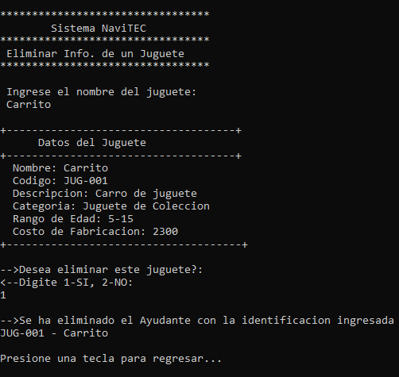

*Manejo de Excepciones:*

* Si se ingresa un nombre de juguete que no se encuentre registrado, el sistema le informará de esta excepción.

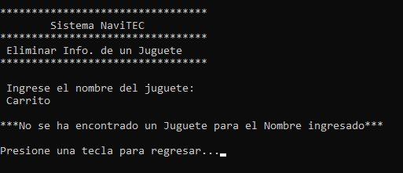

### Gestión de Rutas y Domicilios

#### 

#### Registro de Lugar de Domicilio

La opción de “**REGISTRAR un Lugar de Domicilio**” permite el registro de un Domicilio, para el cual se debe ingresar un código, un nombre, y un código postal. Al finalizar el ingreso de los datos el sistema debe mostrar un aviso de “**Información registrada correctamente**”, para regresar al submenú anterior se puede presionar cualquier tecla.

*Manejo de Excepciones:*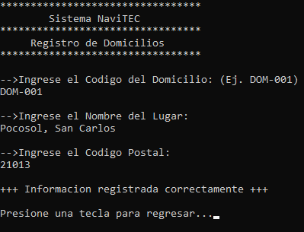

#### Si se ingresa un nombre de Lugar de Domicilio que ya se encuentre registrado, el sistema le informará de esta excepción.

#### Registro de Rutas entre lugares registrados

La opción de “**REGISTRAR una Ruta entre lugares**” permite el registro de una Ruta entre dos lugares previamente registrados, para la cual se debe ingresar un lugar de origen, un lugar de destino, un tipo de ruta (terrestre, marítima o aérea), una duración estimada (en minutos) y una distancia para dicha ruta (en km). Al finalizar el ingreso de los datos el sistema debe mostrar un aviso de “**Información registrada correctamente**”, para regresar al submenú anterior se puede presionar cualquier tecla.

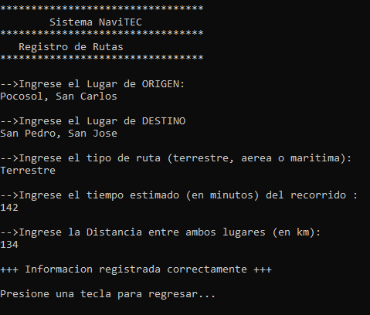

*Manejo de Excepciones*

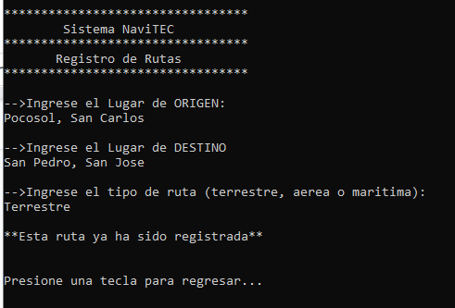Si se ingresan los datos de una Ruta que ya se encuentre registrada, el sistema le informará de esta excepción.

#### Eliminar un lugar

La opción de “**ELIMINAR un Lugar de Domicilio**” permite eliminar el registro de un Domicilio, para el cual se debe ingresar el nombre con el que fue registrado. Con el dato ingresado, el sistema realizará una búsqueda, y si un registro coincide con el número ingresado se mostrarán los datos que correspondan con este y se consultará si se desea eliminar dicho Domicilio.

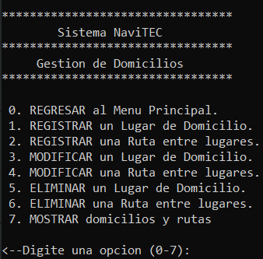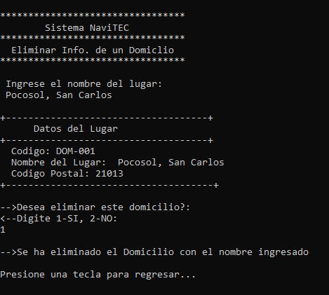

*Manejo de Excepciones:*

#### Si se ingresa un nombre de Lugar de Domicilio que no se encuentre registrado, el sistema le informará de esta excepción.

#### Modificar un lugar

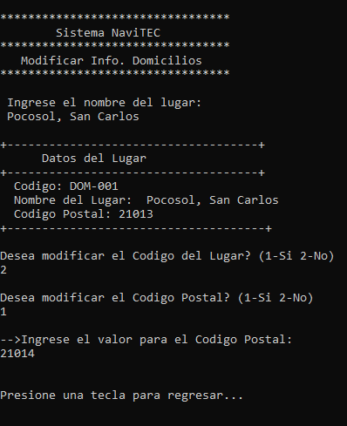La opción de “**MODIFICAR un Lugar de domicilio**” permite modificar la información registrada de un Domicilio. Para esto, se debe ingresar el nombre con el que fue registrado, luego el sistema realizará una búsqueda, y si un registro coincide con el nombre ingresado se mostrarán los datos que correspondan con este y se consultará si se desea cambiar el valor de cada uno de los datos que pueden ser modificados.

*Manejo de Excepciones:*

#### Si se ingresa un nombre de Lugar de Domicilio que no se encuentre registrado, el sistema le informará de esta excepción.

#### Eliminar una ruta

La opción de “**ELIMINAR una Ruta entre Lugares**” permite eliminar el registro de una ruta entre dos lugares previamente registrados, para la cual se debe ingresar el nombre del lugar de origen, el destino y el tipo de ruta. Con los datos ingresados, el sistema realizará una búsqueda, y si un registro coincide se mostrarán los datos que correspondan con este y se consultará si se desea eliminar dicho Domicilio.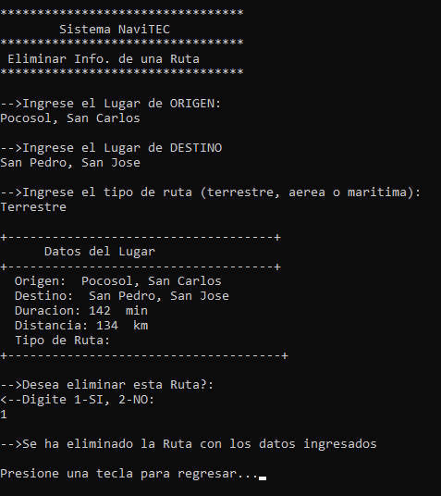

*Manejo de Excepciones:*

#### Si se ingresan los datos de una Ruta que no se encuentre registrada, el sistema le informará de esta excepción.

#### 

#### Modificar una ruta

La opción de **“MODIFICAR una Ruta entre lugares”** permite modificar la información registrada para una Ruta. Para esto, se debe ingresar el nombre con el que fue registrado, luego el sistema realizará una búsqueda, y si un registro coincide con el nombre ingresado se mostrarán los datos que correspondan con este y se consultará si se desea cambiar el valor de cada uno de los datos que pueden ser modificados.

*Manejo de Excepciones:*

#### Si se ingresan los datos de una Ruta que no se encuentre registrada, el sistema le informará de esta excepción.

#### Mostrar domicilios y rutas

La opción de “**MOSTRAR domicilios y rutas**” permite ver las rutas que existen entre domicilios y entre paréntesis el tipo y la duración de cada una de las rutas entre los domicilios. Para regresar al submenú de gestión de domicilios debe presionar cualquier tecla.

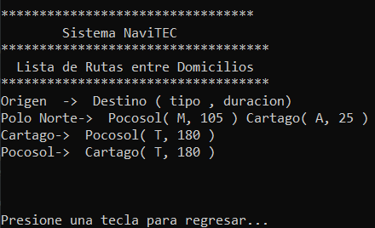

### Gestión de Cartas para Santa

En la opción 5 del menú principal Gestión de CARTAS PARA SANTA. Se ingresará a un submenú en el cual se encuentran las opciones destinadas para el registro, modificación, consulta y procesamiento de las cartas. En caso de querer regresar al menú principal debe ingresar 0 en la opción a elegir.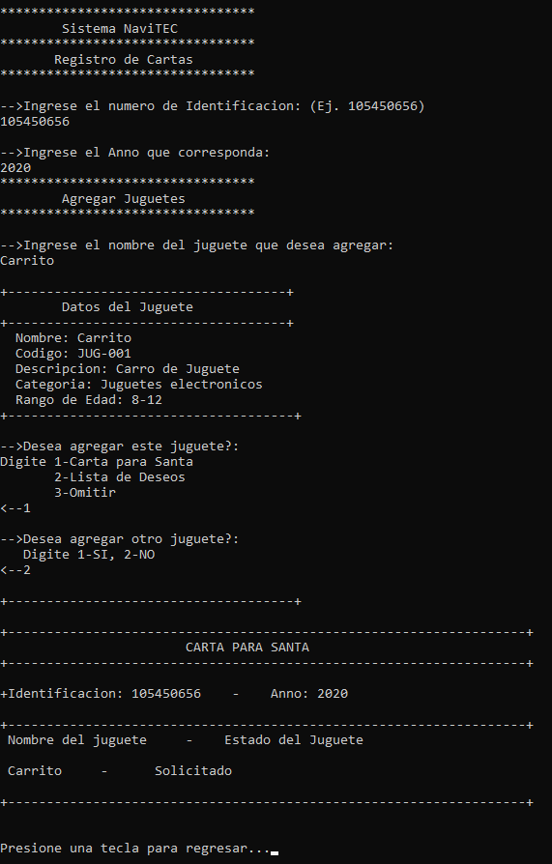

#### Registro de Carta para Santa

La opción de **“REGISTRAR una Carta para Santa”** permite el registro de una carta para Santa, para el cual se debe ingresar una identificación y luego el Año que corresponda, luego debe ingresar el nombre del juguete que desee agregar a la carta, posteriormente aparecerán los datos del juguete, se debe escoger se lo desea agregar a una carta de santa o a una lista de deseos o si desea omitir, luego se elige si desea agregar otro juguete o no y al final aparece la carta para santa que ha creado y para regresar al submenú anterior se puede presionar cualquier tecla.

#### Editar Carta para Santa

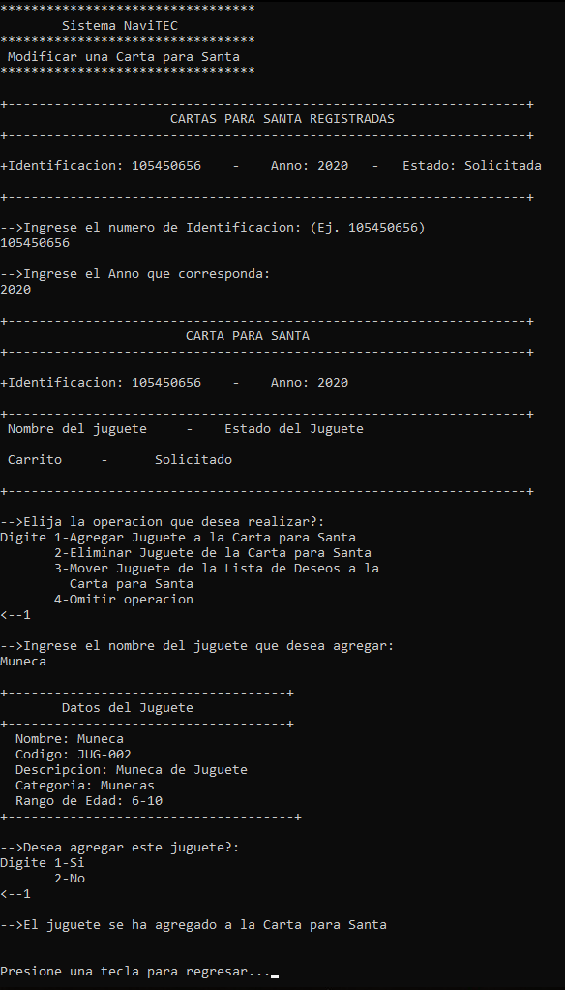La opción de **“MODIFICAR una Carta para Santa”** permite la modificación de una carta para Santa mediante la identificación de una lista de cartas de creadas que van a aparecer en el inicio de esta opción, luego de elegir una carta, se despliega la información de la misma y se dan 4 opciones distintas de modificación, las cuales son 1 para Agregar Juguete a la Carta para Santa, 2 para Eliminar juguete de la Carta de Santa, 3 para Mover Juguete de la Lista de Deseos a la Carta para Santa y 4 para Omitir la operación, luego de escoger alguna de las opciones y terminar su procedimiento para regresar al submenú anterior se puede presionar cualquier tecla.

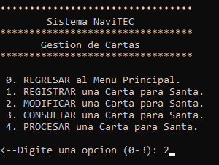

#### Consultar cartas para Santa

La opción de **“CONSULTAR una Carta para Santa”** permite la consulta de una carta para Santa mediante la identificación de una lista de cartas creadas que van a aparecer al inicio de esta opción. Luego de elegir una carta, la información de esta se despliega, y debajo de esta se muestra la lista de deseos que corresponda. Para regresar al submenú anterior se puede presionar cualquier tecla.

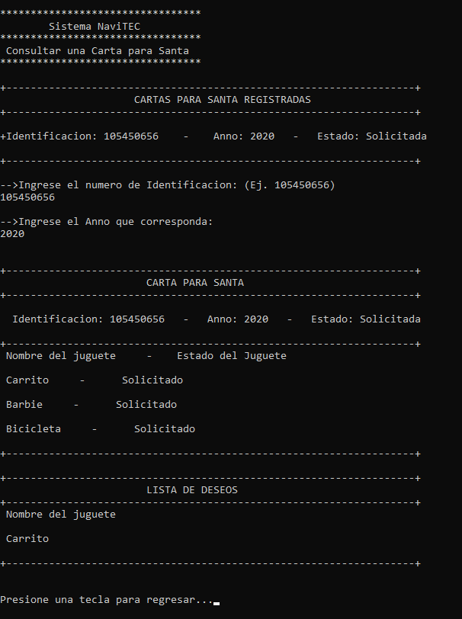

#### Procesar cartas para Santa

La opción de **“PROCESAR una Carta para Santa”** permite procesar una carta para Santa mediante la identificación de una lista de cartas creadas para un año específico que van a aparecer al inicio de esta opción. Luego de elegir una carta, la información de esta se despliega. Se consultará por el número de identificación del ayudante que procesa la carta, y luego de esto se validará la cantidad de comportamientos Malos registrados, si fueran menos de 6 se procederá a consultar por la aprobación de cada juguete, caso contrario, se enviará un correo indicando la cancelación de la carta en proceso y el rechazo de los juguetes solicitados.

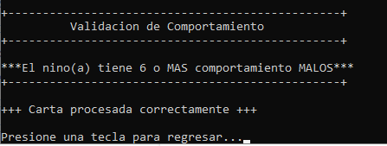

#### Entrega de juguetes

La opción de **“ENTREGA de Juguetes”** permite procesar una simulación de la entrega de los juguetes registrados en lista de cartas. En este caso se dispone de un submenú con dos opciones para la entrega, la primera realizando un recorrido por los domicilios donde no se tenga en cuenta el tipo de ruta y la segunda especificando si se desea utilizar un tipo en específico. 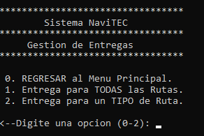

Luego de seleccionar algunas de las opciones se procede a calcular la ruta más corta para llegar al lugar al que debe entregarse. Seguidamente se muestran el camino tomado para llegar a este Domicilio junto con la identificación del niño(a) y el año al que corresponde la carta de la cual se entregan los juguetes.

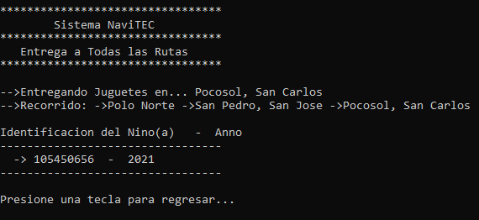

### Análisis de datos

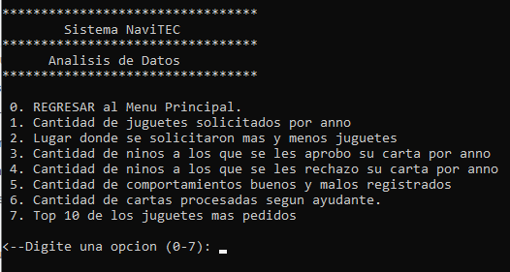En la opción 6 del menú principal Análisis de DATOS. Se ingresará a un submenú en el cual se encuentran las opciones destinadas para obtener ciertos resultados a partir de los datos registrados. cada una de las opciones realiza un estudio particular de los datos de algún objeto en particular y su relación con las Cartas registradas y procesadas en la sección anterior. En caso de querer regresar al menú principal debe ingresar 0 en la opción a elegir.

A continuación, se incluye el detalle mostrado por cada una de las opciones en forma secuencial, según su ubicación en el menú .

#### Cantidad de juguetes solicitados por año

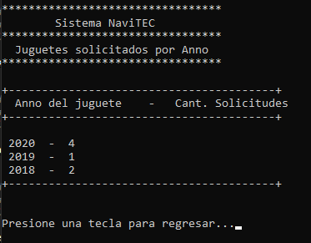

#### Lugar donde se solicitaron más juguetes, lugar donde se solicitaron menos juguetes

#### Cantidad de niños a los que se les aprobó su carta por año

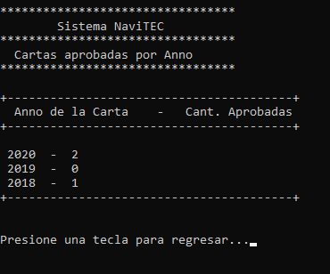

#### Cantidad de niños a los que se les rechazó su carta por año

#### Cantidad de comportamientos buenos y malos registrados

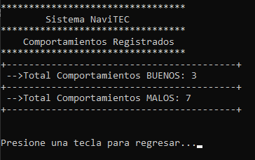

#### Cantidad de cartas procesadas según ayudante.

#### Top 10 de los juguetes más pedidos

# 2. Descripción del problema a resolver

Se requiere de la creación de un sistema que pueda ser utilizado para que los niños registren sus Cartas para Santa y que los Ayudantes puedan consultar estas cartas para procesarlas. Para lograr esto, se requiere de una herramienta que permita registrar y relacionar los niños y niñas con su lugar de domicilio, así como el registro de las cartas, los juguetes que estas incluyen y los ayudantes que deben procesarlas

Por otra parte, el sistema requiere de un medio donde pueda modificarse la información registrada y también que la solución planteada disponga de la capacidad de almacenar los datos ingresados para los elementos mencionados. De esta manera, esta información podría ser utilizada para simular el proceso de entrega de los juguetes luego del procesamiento de las cartas.

Asimismo, los datos registrados para cada elemento servirán como parámetros de entrada para un análisis sobre las relaciones entre estos, los niveles de aprobación de las cartas, los comportamientos registrados y la cantidad de cartas procesadas.

Con la intención de brindar una solución al problema descrito, se pretende desarrollar un software que medie el proceso de registro de los niños/niñas, los domicilios, los juguetes, las cartas y los ayudantes, y que además permita ejercer una gestión adecuada sobre estos datos.

Finalmente, se requiere que el sistema disponga de un medio para la estructurar los datos registrados al momento de ejecutarlo. Para esto se emplearán diversas estructuras de datos según la necesidad en el elemento a registrar. Se hará uso de listas, árboles binarios de búsqueda y grafos, con la intención de establecer las múltiples relaciones implicadas por los datos. El uso adecuado de estas estructuras ayudará a proveer de un medio que administre y aproveche adecuadamente los recursos del equipo en el cual sea utilizado el software.

# 3. Diseño del programa

## 3.1 Decisiones de diseño

Inicialmente, para el desarrollo de la solución de software se ha planteado una estructura distribuida de acuerdo con el elemento que será gestionado. Para esto, el sistema se ha distribuido en seis secciones principales:

* Gestión de Niños y Niñas.
* Gestión de Juguetes.
* Gestión de Domicilios y Rutas.
* Gestión de Ayudantes de Santa.
* Gestión de Cartas para Santa
* Análisis de Datos

Dentro de cada una de estas secciones se incluyen las funcionalidades requeridas para cada aspectos de creación, modificación, borrado y demás acciones implicadas. En primera instancia, en la sección orientada a la gestión de los Niños y las Niñas, se disponen las opciones para registrar, modificar, y eliminar un Niño y de la opción para registrar un comportamiento para un niño previamente registrado. Luego, en la sección de los Juguetes se tienen las opciones para agregar, modificar, eliminar y para simular la entrega de los juguetes añadidos a las cartas registradas en la sección posterior.

En tercer lugar, se implementan las opciones para registrar, modificar, y eliminar un Domicilio y las mismas operaciones para las Rutas que pudieran existir entre domicilios previamente registrados. En la cuarta sección se tiene la opción de registrar, modificar y eliminar un Ayudante de Santa.

En la quinta sección se enuncian las opciones para registrar, modificar, consultar y procesar las Cartas para Santa registradas y ,finalmente, en la sección de Análisis de Datos pueden hallarse seis opciones relacionadas al análisis de los datos ingresados en las secciones anteriores. En este sentido, pueden realizarse las siguientes consultas:

* Cantidad de juguetes solicitados por año
* Lugar donde se solicitaron más juguetes, lugar donde se solicitaron menos juguetes
* Cantidad de niños a los que se les aprobó su carta por año
* Cantidad de niños a los que se les rechazó su carta por año
* Cantidad de comportamientos buenos y malos registrados
* Cantidad de cartas procesadas según ayudante.
* Top 10 de los juguetes más pedidos

Ahora bien, para cada una de estas secciones se dispone de un submenú, en donde se listan las opciones mencionadas, y al cual retorna el programa en caso de que se haya producido un error en alguna de las opciones al momento de consultar o ingresar datos incorrectos.

Otra situación que debió considerarse fue la distribución de los datos ingresados en los archivos de texto dispuestos para su almacenamiento. Para mantener la integridad y evitar la redundancia al registrar los mismos datos en múltiples ficheros. Con base en lo anterior, se dispuso de la creación de un archivo para el registro de forma secuencial de los diferentes elementos en archivos separados. Se creó un fichero individual para los Niños y Niñas, para los Comportamientos, para los Juguetes, para los Domicilios, para las Rutas, para los Ayudantes, para las Cartas y sus regalos, y finalmente uno para las Listas de Deseos.

En cuanto a la construcción de funciones para el registro y la consulta de los datos, se decidió emplear funciones individuales para cada elemento. Esto a partir de la necesidad de implementar diferentes estructuras de datos según el carácter de las operaciones que serán desarrolladas con los datos almacenados en las listas, grafos y árboles de búsqueda implementados. De esta manera es posible estructurar los diferentes procedimientos con tipos de datos individuales para evitar la creación de variables o estructuras generales que puedan causar confusiones o inconsistencias al momento de tomar y de asignar los valores de cada elemento para enviarlos a las funciones donde serán administrados.

## 3.2 Uso de estructuras de datos

Para la administración de los datos recibidos por el programa serán utilizadas cuatro tipos de estructuras de datos: listas, pilas, grafos, y árboles binarios de búsqueda. El enfoque de la aplicación de cada una al proyecto varía según las operaciones requeridas sobre los datos, como podría ser su registro, actualización o borrado, o incluso la forma en cómo deben ser presentados sus valores al usuario del programa.

En primera instancia se emplearon las listas con doble enlace para los datos de los Niños(as), Comportamientos, Cartas y sus respectivos juguetes, Deseos y Ayudantes. Esto se debe a entre los requisitos del proyecto, se solicita la realización de una mayor cantidad de operaciones sobre estos datos, como puede ser registrar un nuevo elemento, modificar alguno de sus valores o borrarlo, o también desplegar la información de acuerdo con ciertos criterios de búsqueda.

En segunda instancia, las Pilas fueron empleadas en la sección de Análisis de datos, para obtener solamente los valores necesarios que correspondan a las siete posibles opciones. En este caso se optó por utilizar esta estructura al considerar que solamente sería necesario desplegar los datos recopilados o realizar un recorrido sencillo sobre estos para obtener alguna otra información o realizar un conteo de los duplicados de algún elemento en específico, como se solicita en algunos de los puntos de esta funcionalidad.

En el caso del Árbol Binario de Búsqueda, este fue utilizado para el registro de los Juguetes que podrían seleccionar los niños en sus Cartas para Santa. Esto con base en que una las funcionalidades solicitadas era que se registraran estos elementos según el orden propuesto por el árbol, basándose en los nombre asignados para cada juguete. Al colocar los valores en la estructura con esta metodología, la operación de recorrido y presentación de los mismo por medio de un recorrido En Orden facilita que el primero en desplegarse corresponda con el primer juguete según un orden alfabético de estos, y por ende que la búsqueda del juguete deseado sea más rápida.

Por su parte, la utilización de los Grafos se centró en la gestión de los Domicilios y de las Rutas entre estos. La razón de esto fue que, a diferencia de los elementos representados por medio de las listas simples o dobles, en este caso se requiere el registro de más de una ruta entre dos Domicilios, variando la distancia y el medio empleado para ir de un punto a otro ( sea terrestre, aéreo o marítimo). En ese sentido, se optó por implementar una estructura que simplificara la carga de valores y que no requiriera que estos fueran accedidos de forma aleatoria o desde diferentes direcciones. De igual forma, en el caso del recorrido que prioriza los caminos o rutas más cortas para la entrega de los juguetes, sería posible utilizar el algoritmo de Dijkstra para determinar la ruta más corta, partiendo de un lugar dado y dirigiendo a los otros Domicilios.

## 3.3 Uso de librerías

### stdio.h

El uso de esta librería habilita las funciones necesarias para el manejo de las entradas y salidas del programa. Tanto la entrada del usuario por medio de consola como la lectura del contenido de los archivos se realiza a través de funciones incluidas en esta librería. De igual manera la salidas de datos al mostrarlos en la consola o su escritura en los archivos dispuestos para la persistencia de datos se realizan con esta librería.

Entre las funciones de entrada y salida empleadas dentro del programa pueden mencionarse:

* scanf(), para la recepción de una entrada del usuario de diferentes tipos de datos.
* getchar(), para la obtención de un carácter o de una entrada por teclado. Esta función fue empleada particularmente para generar un proceso de espera al finalizar la ejecución de una de las opciones, solicitando al usuario que presione una tecla para continuar.
* sprintf(), para la conversión de algunos de los valores generados dentro de las funciones del tipo cadena de caracteres a tipo entero.
* fopen(), para la apertura de los archivos registrados, enviando como parámetro la ruta que corresponda al archivo requerido.
* fclose(), para cerrar el archivo que se haya utilizado en alguno de los procedimientos cuando el procesos requerido de extracción o inserción de valores haya finalizado.
* feof(), para identificar el punto donde el contenido del archivo que se esté leyendo finaliza o donde se haya la última línea registrada en este.
* fprintf(), para la escritura de las líneas requeridas en los archivos de los valores recibidos por el programa y registrados en las estructuras de datos correspondientes.
* printf(), para la impresión o la presentación de los valores producidos por el programa al usuario por medio de la interfaz de CLI.

En el caso de la administración de archivos, la librería stdio también habilita la creación del puntero de tipo *FILE, el cual apunta precisamente a direcciones que correspondan a archivos guardados junto a los requeridos para la ejecución del programa.

### stdlib.h

El uso de esta librería habilita las funciones necesarias para realizar algunas conversiones u operaciones con los valores recibidos, la reserva y liberación de memoria para las estructuras de datos, además de otras funciones dentro del programa. Entre las funciones empleadas dentro del programa pueden mencionarse:

* atoi(), para la conversión de valores de tipo char o cadena de caracteres a valores numéricos enteros.
* malloc(), para reservar el espacio en memoria ocupado por cada uno de los nodos requeridos para construir las estructuras de tos, de acuerdo con el tipo generado y a las variables o atributos contenidos en cada uno.
* free(), para liberar el espacio en memoria ocupado por las estructuras generadas, dentro de las funciones dispuestas para este propósito, una vez se hayan finalizado las operaciones requeridas sobres estas estructuras.
* exit(), para finalizar el programa de forma normal si la opción seleccionada en el menú principal corresponde con el valor “6”.
* system(), para limpiar la interfaz de CLI cada vez que sea necesario actualizar la salida del programa o mostrar las opciones de un menú distinto, de manera que no se genere una salida continua en pantalla. Para esto se utilizó el parámetro “CLS” el cual indica al sistema que debe realizar la operación mencionada anteriormente.

### string.h

El uso de esta librería habilita las funciones necesarias para manipular o realizar algunas operaciones sobre las cadenas de caracteres requeridas dentro del programa como pueden ser la unión, separación, comparación y copiado. Entre las funciones empleadas dentro del programa pueden mencionarse:

* strcmp(), para realizar comparaciones entre cadenas de caracteres y valores que entre dentro de esta categoría, permitiendo la validación de condiciones en los procesos de lectura y escritura de los datos en las estructuras correspondientes y su presentación al usuario.
* strcpy(), para el copiado de los valores contenidos en una cadena caracteres a otra variable del mismo tipo, de manera que pueda ser enviada a otra función sin alterar el valor de esta, o para asignar su valor al de una de las variables contenidas en los nodos de las estructuras de datos empleadas.

# 4. Pruebas de funcionalidad

### Ejecución de las funcionalidades

Desde el menú principal, al ingresar valores del ***1 al 6***, el programa se dirige a la sección de Gestión respectiva. Al ingresar **7**  se finaliza la ejecución del programa.

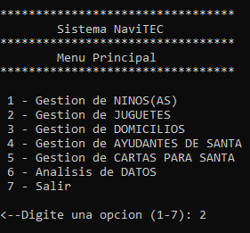

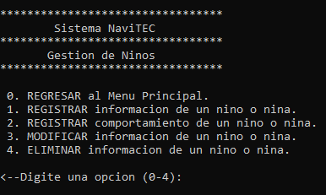

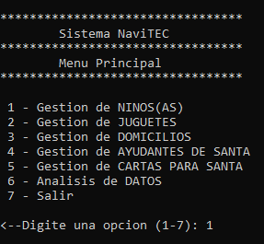

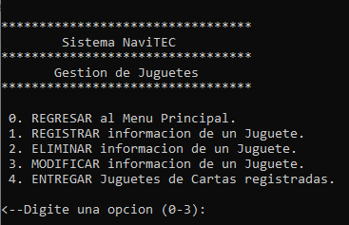

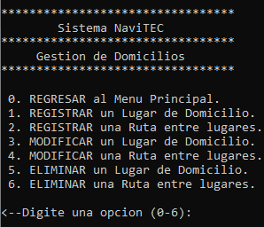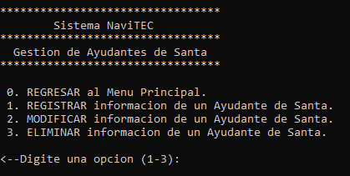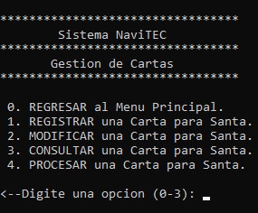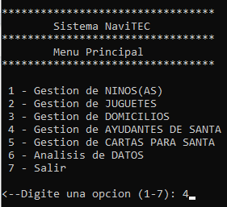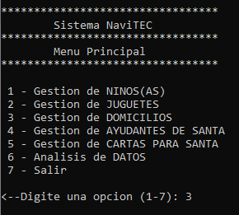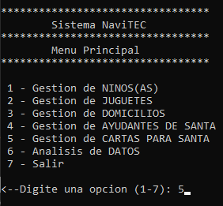

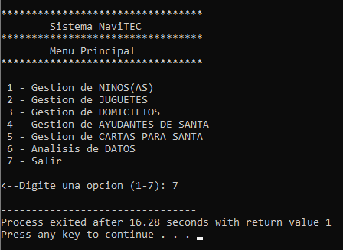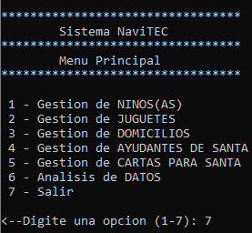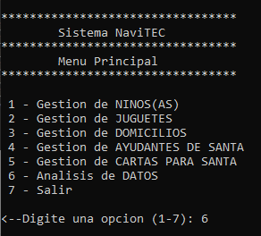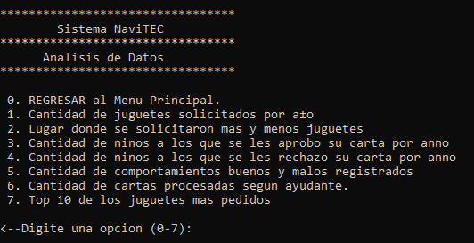

### Registrar la información de los niños

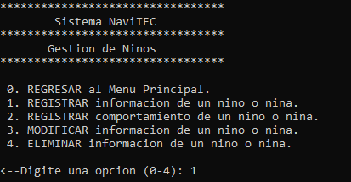

### Eliminar la información de un niño/niña



### Modificar información de un niño



### Registro de Ayudante de Santa



### Eliminar información de un ayudante de santa



### Modificar información de un ayudante de santa



### Registro de juguetes



### Modificar un Juguete

### Eliminar un Juguete

### Registro de Lugar de Domicilio

### Registro de rutas entre lugares registrados

### Eliminar un lugar

### Modificar un lugar

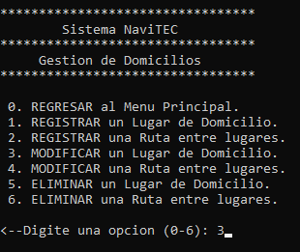

### Eliminar una ruta

### Modificar una ruta

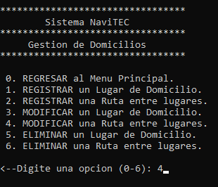

### Registro de comportamiento de niño/niña



### Registro de Carta para Santa

### Editar Carta para Santa

### Consultar cartas para Santa

### Procesar cartas para Santa

### Entrega de juguetes

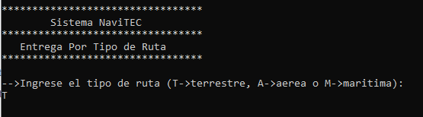



### Análisis de datos

#### Cantidad de juguetes solicitados por año



#### Lugar donde se solicitaron más juguetes, lugar donde se solicitaron menos juguetes

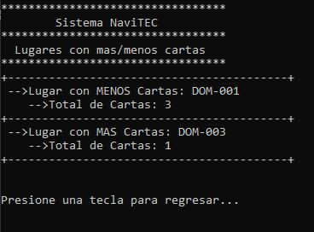

#### Cantidad de niños a los que se les aprobó su carta por año



#### Cantidad de niños a los que se les rechazó su carta por año

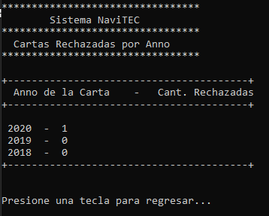

#### Cantidad de comportamientos buenos y malos registrados



#### Cantidad de cartas procesadas según ayudante.

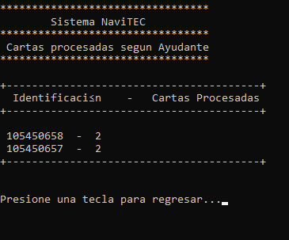

#### Top 10 de los juguetes más pedidos

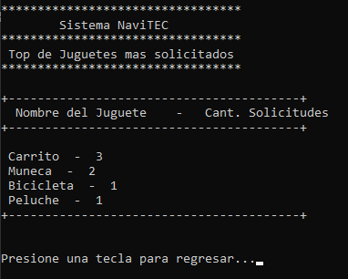

# 5. Análisis de resultados

## 5.1 Objetivos Alcanzados

* Desarrollar en forma completa la función de registro y administración de los los niños/niñas, los domicilios, los juguetes, las cartas y los ayudantes.
* Incluir las validaciones necesarias para evitar que se den errores dentro de los procesos internos, así como informar al usuario sobre las necesidades de las entradas o posibles errores dentro de cada proceso.
* Adquirir nuevos aprendizajes sobre el uso de las estructuras de datos como listas, árboles de binarios de búsqueda, grafos y las múltiples aplicaciones de estos para la solución de problemas reales.
* Conocer la forma en cómo se puede aplicar el algoritmo de Dijkstra para facilitar el proceso de selección de los datos y de la estructuración de estos según sus valores con la intención de optimizar los procesos internos del sistema y con aplicaciones sobre problemas reales.
* Explicar las funcionalidades del programa a través de un Manual para su uso y la exposición de sus diferentes casos de uso y funcionalidad dentro de la documentación del proyecto.

## 5.2 Objetivos No Alcanzados

Consideramos que todos los objetivos propuestos al inicio del proyecto fueron logrados y no se ha dejado por fuera ninguna funcionalidad del programa.

## 5.3 Distribución de Tareas

|  |  |  |
| --- | --- | --- |
| **Num.** | **Funcionalidad / Tarea** | **Encargado** |
| **1** | **Funcionalidades del Programa** |  |
| 1.1 | Registrar la información de los niños | Jose |
| 1.2 | Eliminar la información de un niño/niña | Jose |
| 1.3 | Modificar información de un niño | Jose |
| 1.4 | Registro de Ayudante de Santa | Josué |
| 1.5 | Eliminar información de un ayudante de santa | Josué |
| 1.6 | Modificar información de un ayudante de santa | Josué |
| 1.7 | Registro de juguetes | Jose |
| 1.8 | Modificar un Juguete | Jose |
| 1.9 | Eliminar un Juguete | Jose |
| 1.10 | Registro de Lugar de Domicilio | Josué |
| 1.11 | Registro de rutas entre lugares registrados | Jose |
| 1.12 | Eliminar un lugar | Josué |
| 1.13 | Modificar un lugar | Josué |
| 1.14 | Eliminar una ruta | Jose |
| 1.15 | Modificar una ruta | Jose |
| 1.16 | Registro de comportamiento de niño/niña | Josué |
| 1.17 | Registro de Carta para Santa | Josué |
| 1.18 | Editar Carta para Santa | Josué |
| 1.19 | Consultar cartas para Santa | Jose |
| 1.20 | Procesar cartas para Santa | Jose |
| 1.21 | Enviar correo a padres | Jose |
| 1.22 | Entrega de juguetes | Josué |
| 1.23 | Análisis de datos | - |
| 1.23.1 | Cantidad de juguetes solicitados por año | Josué |
| 1.23.2 | Lugar donde se solicitaron más juguetes, lugar donde se solicitaron menos juguetes | Josué |
| 1.23.3 | Cantidad de niños a los que se les aprobó su carta por año | Jose |
| 1.23.4 | Cantidad de niños a los que se les rechazó su carta por año | Jose |
| 1.23.5 | Cantidad de comportamientos buenos y malos registrados | Jose |
| 1.23.6 | Cantidad de cartas procesadas según ayudante. | Josué |
| 1.23.7 | Top 10 de los juguetes más pedidos | Josué |
| **2** | **Tareas de Documentación** |  |
| 2.1 | Manual de usuario | - |
| 2.1.1 | Requisitos (librerías utilizadas) | Jose |
| 2.1.2 | Instrucciones de uso, ejecución y compilación. | Josué |
| 2.2 | Descripción del problema a resolver. | Jose |
| 2.3 | Diseño del programa | - |
| 2.3.1 | Decisiones de diseño | Josué |
| 2.3.2 | Uso de estructuras de datos | Jose |
| 2.3.3 | Uso de librerías. (Justifique todas sus decisiones.) | Josué |
| 2.4 | Pruebas de funcionalidad (incluir screenshots) | Jose |
| 2.5 | Análisis de resultados | - |
| 2.5.1 | Objetivos alcanzados | Josué |
| 2.5.2 | Objetivos no alcanzados, y razones por las cuales no se alcanzaron los objetivos (en caso de haberlos). | Josué |
| 2.5.3 | Indicar la distribución de funciones entre los integrantes del grupo. | Jose |
| 2.6 | Aspectos relevantes y lecciones aprendidas (al menos 3 por cada estudiante). Pueden ser de carácter personal y/o técnico | Jose/Josué |
| 2.7 | Evidencias de uso de Github. | Jose |
| 2.8 | Documentación interna del código | Josué |

# 6. Aspectos Relevantes y Lecciones Aprendidas

**Josué Brenes Alfaro**

Durante este proyecto he obtenido conocimientos muy valiosos mediante las investigaciones de las diferentes estructuras, esto para poder concretar correctamente las funcionalidades en las cuales era necesario listas, árboles, grafos. Además de otros aspectos como lo es el trabajo en equipo, responsabilidad de labores, compañerismo, y otros valores que se han trabajado de la mejor manera en el grupo de trabajo.

Aparte de lo aprendido con las estructuras y demás funcionalidades que se pueden hacer en el lenguaje C, he obtenido conocimiento en la utilización de la herramienta GitHub en lo que corresponde a los repositorios para dar seguimiento a los avances de las funciones creadas y así mantener un balance en los archivos que se trabajaron a lo largo del proyecto. Al igual de importante fue el uso correcto de las librerías para que las funciones tuvieran un rendimiento óptimo en el código.

A pesar del aumento en la dificultad en comparación al proyecto anterior, gracias a un buen trabajo en equipo se ha logrado concretar el proyecto de la mejor manera con reuniones programadas anticipadamente y con un apoyo e interés espléndido al proyecto por parte de mi compañero, la responsabilidad e interés en un proyecto es fundamental y en el caso de nuestro equipo de trabajo se fundamentan estos valores de la mejor manera, planteando requerimientos desde un principio y designando tareas, así es como se ha logrado un trabajo en equipo.

**José Manuel Altamirano**

Al finalizar este proyecto, han sido muchos los aprendizajes obtenidos. En lo respecta a la codificación, para completar este proyecto se han empleado técnicas y estructuras variadas, combinando muchos de los conceptos aprendidos durante las lecciones. Algunos de estos incluyen el trabajo con listas, árboles binarios, grafos y diversos algoritmos aplicados a estos. La utilización de estas estructuras dentro del proyecto permitió ampliar la compresión que se tenía sobre su correcta utilización y funcionamiento. Las diferentes aplicaciones de estos contenidos dentro del proyecto proporcionan una visión más clara sobre este aprendizaje.

Otro punto importante del aprendizaje, en relación con el manejo de las versiones del programa, fue el optar por el uso de un repositorio en GitHub para dar seguimiento al desarrollo del proyecto y guardar los cambios realizados, lo cual ha facilitado el control sobre el progreso del código. A pesar de que en algunas ocasiones se tuvieron problemas para mantener y combinar los cambios realizados, el solucionar estos problemas nos permitió aprender más sobre el uso de esta herramienta, y las consideraciones que hay que tener al momento de codificar sobre los archivos de un mismo proyecto.

A diferencia del proyecto anterior, en este caso fue necesario emplear más funciones y librerías ya creadas o propias del lenguaje C. Tanto el uso de funciones con propósitos de manejo de cadenas de texto, como otras con funcionalidades un poco más complejas, como el envío de correos electrónicos fue necesario un proceso de investigación sobre la forma en que podrían aplicarse a los requerimientos del proyecto. Esto dio como resultado una compresión sobre las diferentes opciones, y las múltiples aplicaciones que pueden generarse utilizando estas funciones para la solución de diversos problemas.

Al igual que el proyecto anterior, el trabajo en equipo también ha sido un factor determinante para este trabajo. El apoyo de mi compañero ha sido fundamental para poder dar solución al reto planteado por el proyecto. Más aún ahora que nos encontramos en una etapa avanzada del semestre. La posibilidad de coordinar y dividir las tareas de una manera que favorezca al desarrollo del proyecto, y se adapte a las responsabilidades de ambos, ha resultado muy favorable para el desarrollo de una solución que cumpla con nuestras expectativas, y más aún con los requerimientos planteados.

# 7. Evidencias del uso de Github

## Creación del repositorio para el proyecto

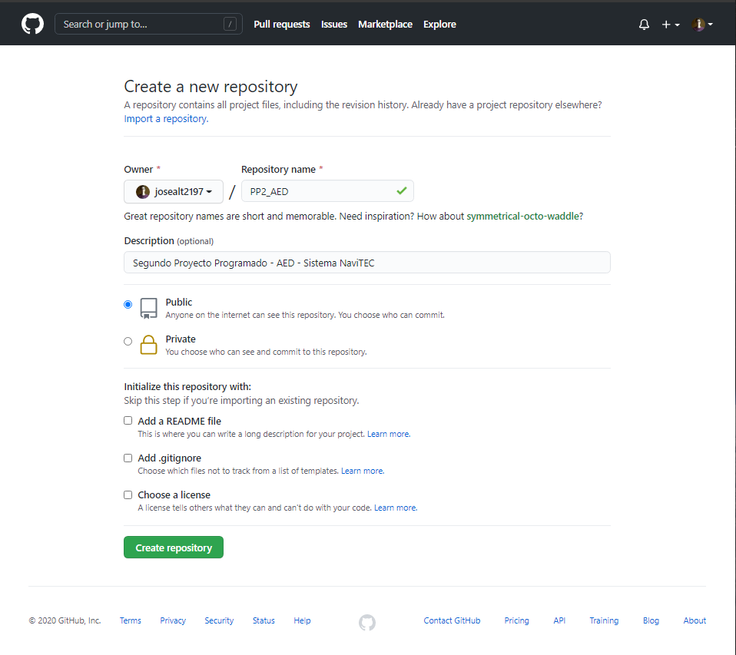

## Clonado del repositorio de forma local

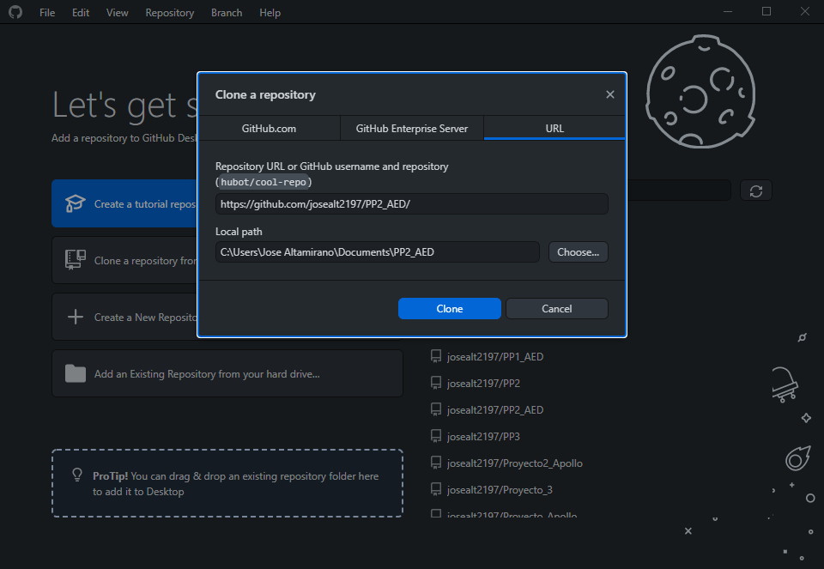

## Evidencia del primer “commit” de cambios al repositorio

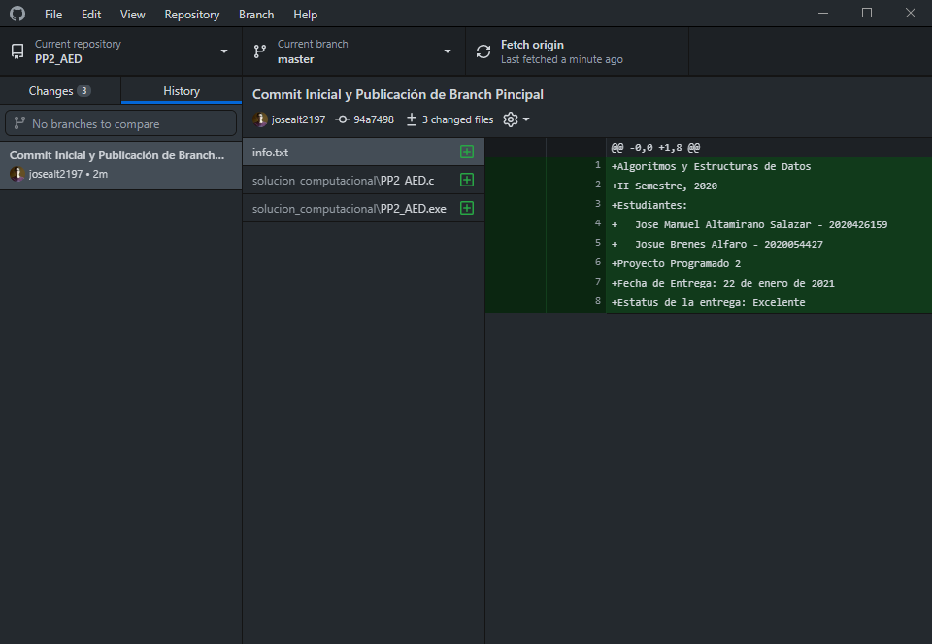

## Evidencia de las actualizaciones de los archivos del repositorio

